Khadija, punta di diamante degli azzurri alle Olimpiadi dei giovani

27 agosto 2018

*Diciott'anni da compiere, astro nascente del canottaggio, ha appena vinto un argento ai mondiali junior di Racice.*

È la figlia del presidente della moschea di via Baretti a San Salvario, il quartiere multietnico per eccellenza di Torino, e quando vince nella sua specialità, il canottaggio - ultimamente avviene sempre più spesso - sventola con orgoglio il tricolore assieme alle sue compagne, sotto gli occhi altrettanto orgogliosi di suo padre. Khadija Alajdi El Idrissi è una dei due atleti torinesi - l'altro è Alberto Zamariola - selezionati per partecipare con la nazionale italiana ai Giochi olimpici giovanili a Buenos Aires, dal 6 al 18 ottobre. Anche suo padre, Said Alajdi El Idrissi, è uomo di sport oltre che di fede: in Marocco era stato un calciatore della serie B. E quando Khadija è stata selezionata per la Nazionale il papà, che ha sposato una donna italiana, ha commentato: "Sono orgoglioso di vederla gareggiare per l’Italia, il suo body azzurro è il simbolo dell’integrazione".

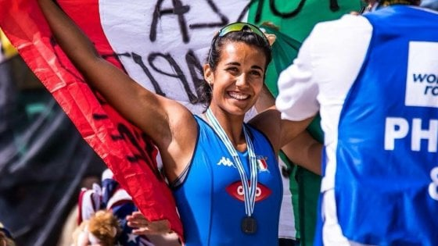

A Rispondi alle domande in italiano:

1. Che età ha Khadija?
2. Che fa suo padre?
3. Qual è il suo sport?
4. Che cosa fa sempre di più?
5. Che cosa sta facendo nella foto?
6. Che cosa faceva suo padre da giovane?

B Traduci in inglese l’ultima frase.

………………..…………………………………………………………………………………………………………

………………..…………………………………………………………………………………………………………

………………..…………………………………………………………………………………………………………